Requisitos de Interface
Sistema de Camisetas Personalizadas
Manter Galeria
(Versão 1.0)

- INTRODUÇÃO

Este documento apresenta imagens meramente ilustrativas referente ao caso de uso manter galeria com breve descrição de sua navegabilidade. O objetivo é dar suporte aos interessados quanto ao entendimento de como as funcionalidades poderão ser atendidas pelo sistema. As telas refletem as necessidades relatadas pelos gestores durante avaliações de levantamento de requisito e poderão a vir sofrer ajustes em função de requisitos futuros.

- USUÁRIO/ATOR

Administrador

  - DETALHAMENTO DA APRESENTACAO – MANTER GALERIA

  - LISTAR CAMISETAS
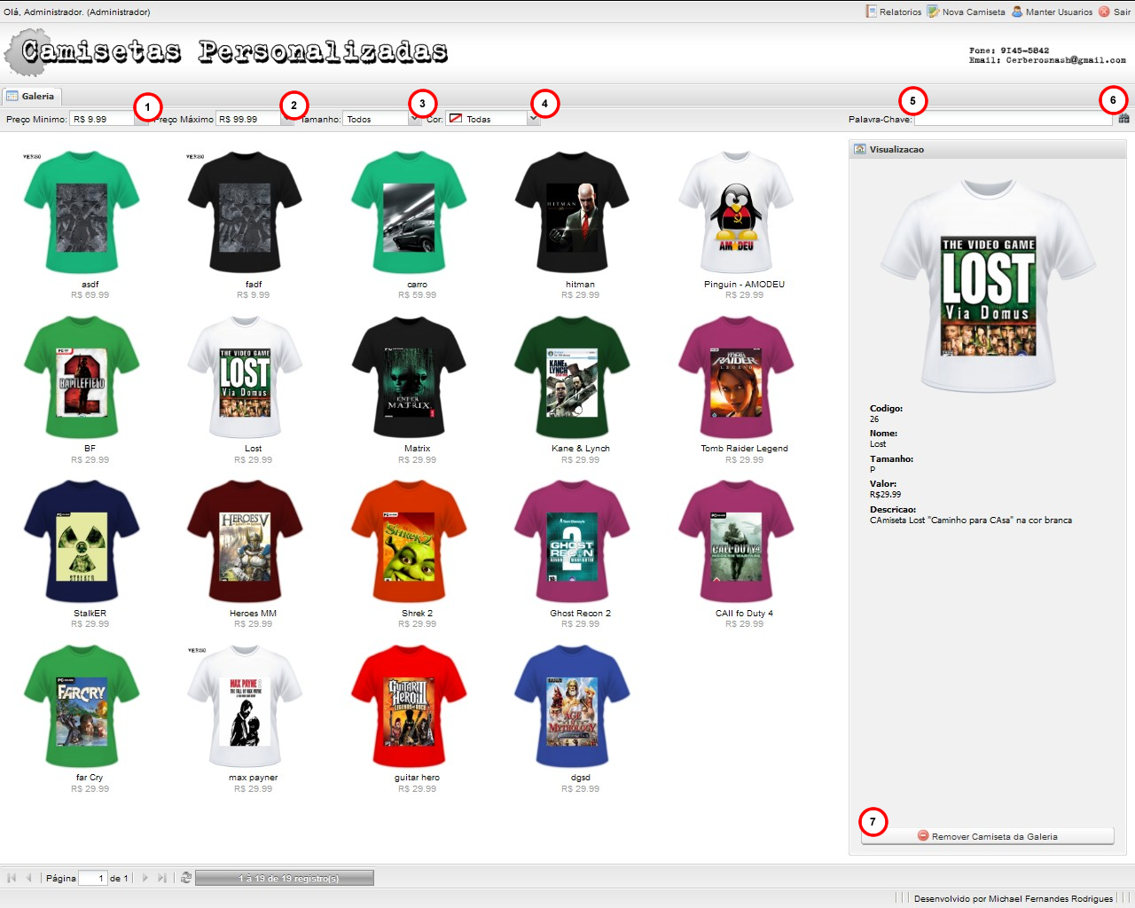

    - REGRAS DE APRESENTAÇÃO

      - É opcional o preenchimento de todos os campos da interface.
      - O campo (1) preço minimo é informado pelo ator.
      - O campo (2) preço máximo é informado pelo ator.
      - O campo (3) tamanho é informado pelo ator.
      - O campo (4) cor é informado pelo ator.
      - O campo (5) Palavra-chave é preenchido pelo ator.
      - Ao clicar no botão (6) Pesquisar o sistema efetua a busca baseada no texto preenchido no campo (5).

    - EXCEÇÕES

    - Não se aplica

    - ITENS DE CONTROLE

Item | Descrição | Tipo | Tamanho | Máscara | Obrigatório | Valor padrão | Editável | Acão
1 | Campo "Preço minino" | Email | N/A | N/A | N | N/A | N | N/A
2 | Campo "Preço Maximo" | Combobox | N/A | N/A | N | N/A | N | N/A
3 | Campo "Tamanho" | Combobox | N/A | N/A | N | N/A | N | N/A
4 | Campo "Cor" | Combobox | N/A | N/A | N | N/A | N | N/A
5 | Campo "Pavavra-chave" | A | 100 | N/A | N | N/A | S | N/A
6 | Botão "Pesquisar" | Botão | N/A | N/A | N/A | N/A | N | Efetua a busca
Tipos: A – Alfanumérico, N – Numérico, I – Inteiro, D – Decimal, TS – TimeStamp, DT – Data
Máscaras: CPF – CPF(999.999.999/99), DT– Data (dd/mm/yyyy), MA – Mês/Ano (mm/yyyy), ANO – Ano
(9999), CNPJ – CNPJ (99.999.999/9999-99), TS – TimeStamp (dd/mm/yyyy hh:mm:ss), HH – Hora
(99:99), CF – CF/DF (99.999.999/999-99), Link – Link para outra Página, URL – Endereços Internet, Não
se Aplica:N/A.

  - REMOVER CAMISETAS
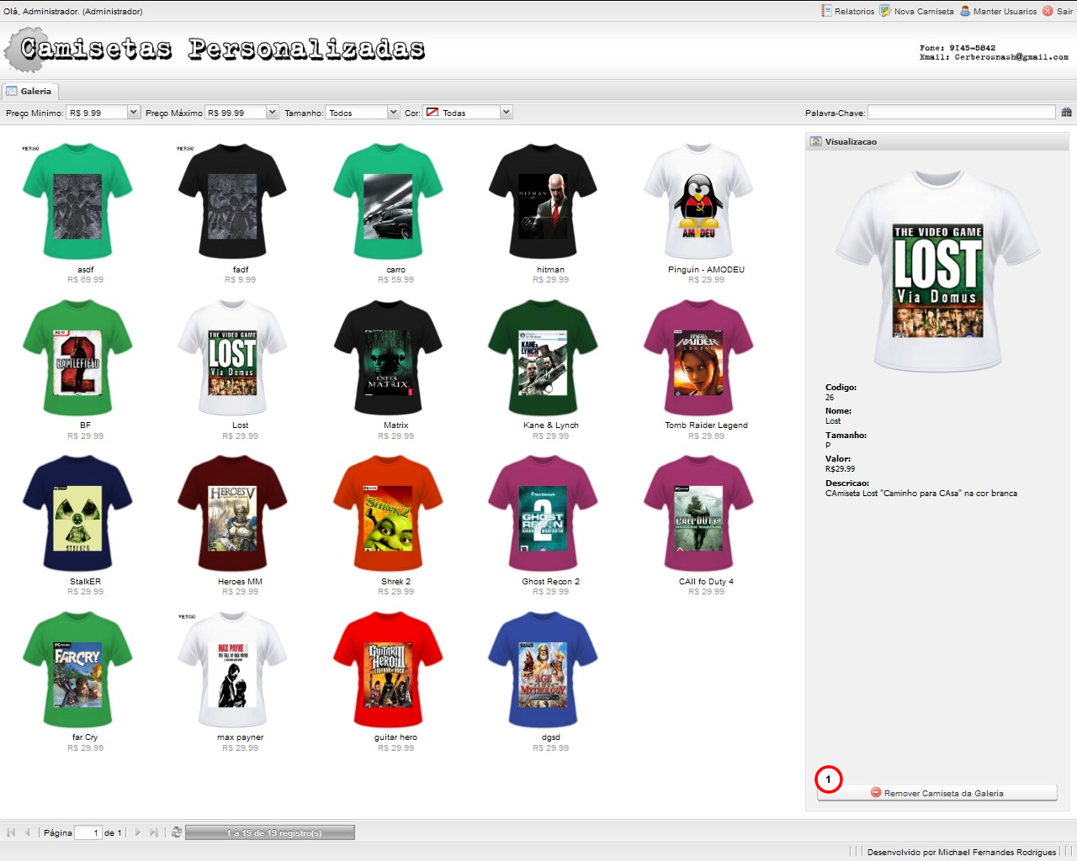

    - REGRAS DE APRESENTAÇÃO

      - O ator seleciona a camiseta.
      - Ao clicar no botão (1) Remover camiseta da galeria.

    - EXCEÇÕES

    - Não se aplica

    - ITENS DE CONTROLE

Item | Descrição | Tipo | Tamanho | Máscara | Obrigatório | Valor padrão | Editável | Acão
1 | Botão "Remover camiseta da galeria" | Botão | N/A | N/A | N | Remover camiseta da galeria | N | Remove camiseta selecionada da galeria
Tipos: A – Alfanumérico, N – Numérico, I – Inteiro, D – Decimal, TS – TimeStamp, DT – Data
Máscaras: CPF – CPF(999.999.999/99), DT– Data (dd/mm/yyyy), MA – Mês/Ano (mm/yyyy), ANO – Ano
(9999), CNPJ – CNPJ (99.999.999/9999-99), TS – TimeStamp (dd/mm/yyyy hh:mm:ss), HH – Hora
(99:99), CF – CF/DF (99.999.999/999-99), Link – Link para outra Página, URL – Endereços Internet, Não
se Aplica:N/A.
  - ADICIONAR CAMISETAS
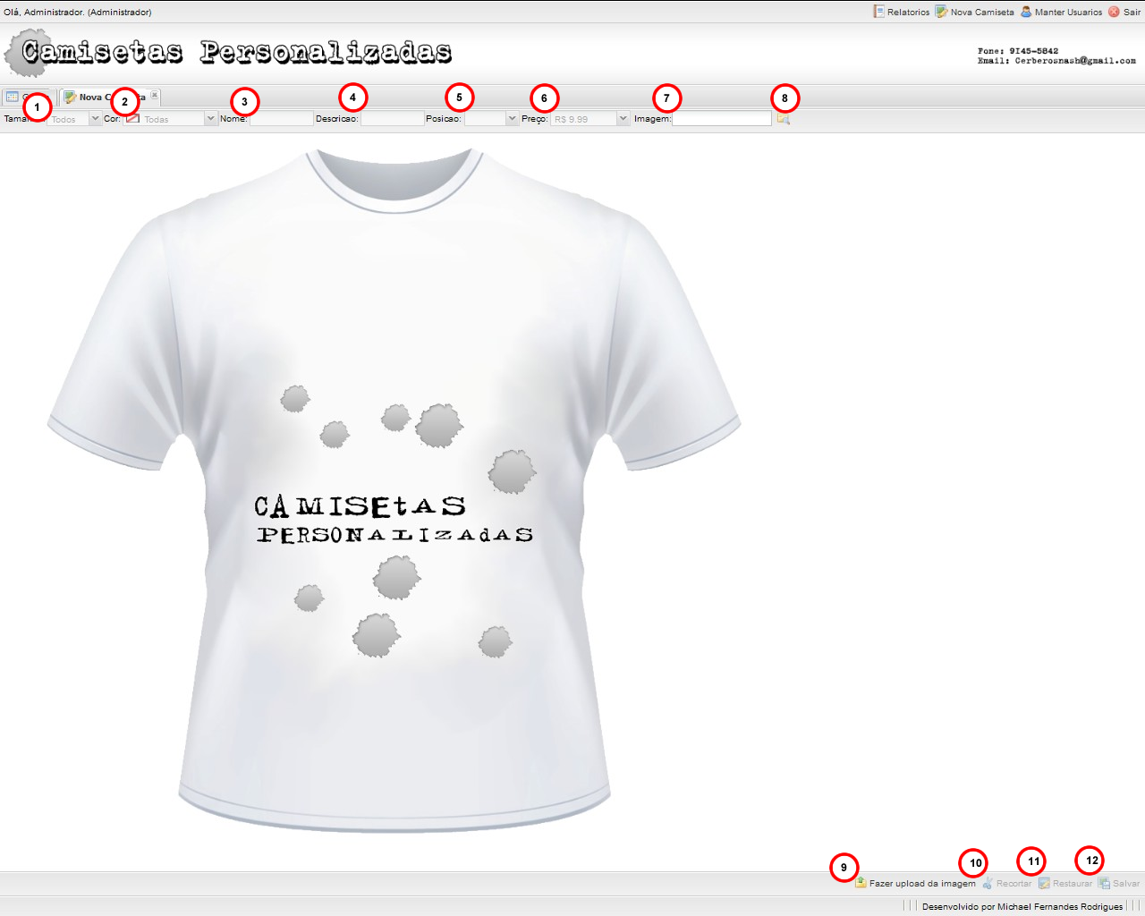

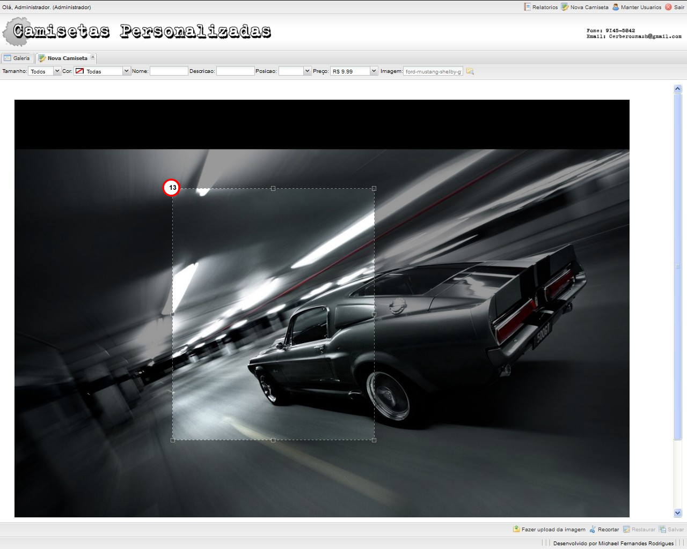

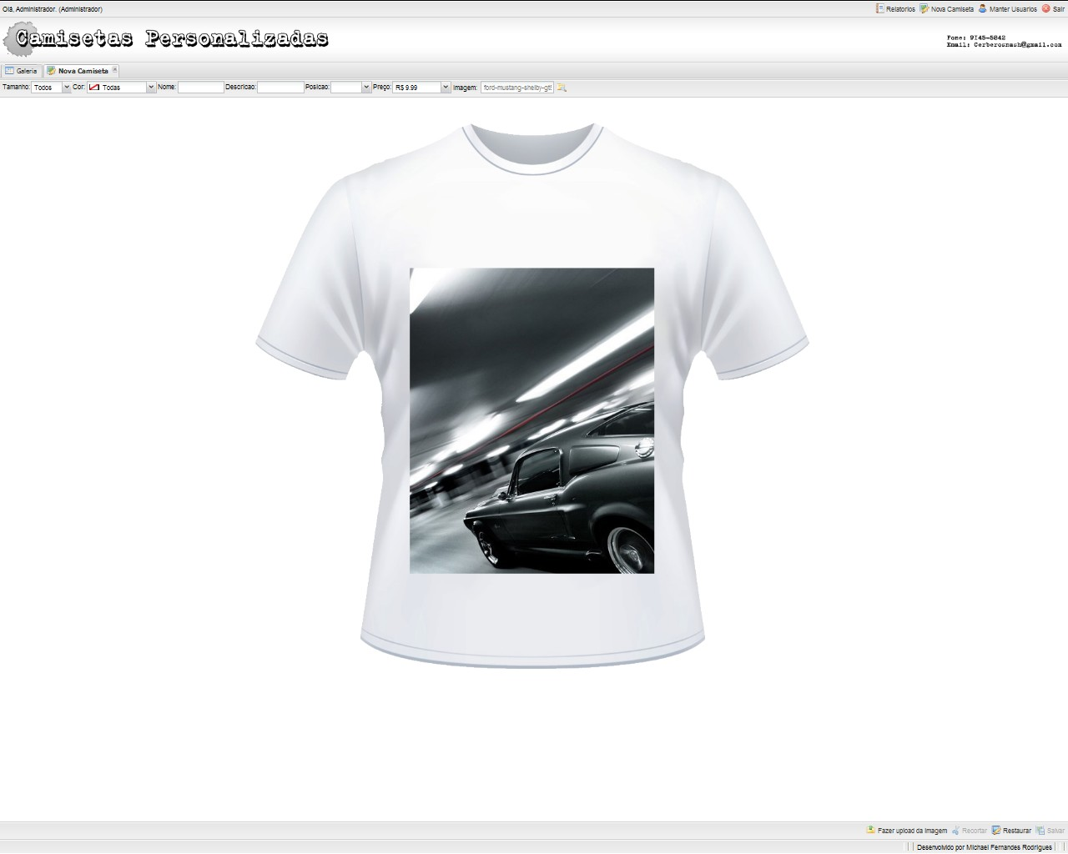
    - REGRAS DE APRESENTAÇÃO

      - É obrigatório o preenchimento de todos os campos da interface.
      - O campo (1) Tamanho é informado pelo ator.
      - O campo (2) Cor é informado pelo ator.
      - O campo (3) Nome é preenchido pelo ator.
      - O campo (4) Descrição é preenchido pelo ator.
      - O campo (5) Posicão é informado pelo ator.
      - O campo (6) Preço é informado pelo ator.
      - O campo (7) Imagem é informado pelo ator clicando no botão (8).
      - Ao clicar no botão (9) Efeturar Uploada da Imagem o sistema efetua o upload da imagem.
      - O sistema apresentará a imagem escolhido carregado no sistema.
      - O ator seleciona a área de corte da imagem com o auxiliar da ferramenta (13) .
      - Ao clicar no botão (10) Recortar o sistema irá processar o corte.
      - O sistema efetuará o corte e apresentará a pré-visualização da camiseta.
      - Para efetuar a correção do corte o ator deve clicar no botão (11) Restaurar.
      - Para finalizar a criação da camiseta o ator deverá clicar no botão (12) Salvar.

    - EXCEÇÕES

    - Caso o arquivo escolhido não seja uma imagem válida o sistema apresentará uma mensagem de erro.

    - ITENS DE CONTROLE

Item | Descrição | Tipo | Tamanho | Máscara | Obrigatório | Valor padrão | Editável | Acão
1 | Campo "Tamanho" | Combobox | N/A | N/A | S | Todos | N | N/A
2 | Campo "Cor" | Combobox | N/A | N/A | S | Todas | N | N/A
3 | Campo "Nome" | A | N/A | N/A | S | N/A | S | N/A
4 | Campo "Descrição" | A | N/A | N/A | S | N/A | S | N/A
5 | Campo "Posição" | Combobox | N/A | N/A | S | N/A | N | N/A
6 | Campo "Preço" | Combobox | N/A | N/A | S | R$ 9.99 | N | N/A
7 | Campo "Imagem" | Filefield | N/A | N/A | S | Todos | S | N/A
8 | Botão "Imagem" | N/A | N/A | N/A | S | Todos | N | Apresentar a tela para selecão do arquivo de i magem
9 | Botão "Fazer upload da imagem" | N/A | N/A | N/A | S | Todos | N | Efetuar o upload da imagem
10 | Botão "Recortar" | N/A | N/A | N/A | S | Todos | N | Recortar a área selecionada
11 | Botão "Restaurar" | N/A | N/A | N/A | S | Todos | N | Restaurar a camiseta para o estado inicial
12 | Botão "Salvar" | N/A | N/A | N/A | S | Todos | N | Salvar a camiseta
13 | Ferramenta "Corte" | N/A | N/A | N/A | S | Todos | N | Selecionar a área de corte da imagem
Tipos: A – Alfanumérico, N – Numérico, I – Inteiro, D – Decimal, TS – TimeStamp, DT – Data
Máscaras: CPF – CPF(999.999.999/99), DT– Data (dd/mm/yyyy), MA – Mês/Ano (mm/yyyy), ANO – Ano
(9999), CNPJ – CNPJ (99.999.999/9999-99), TS – TimeStamp (dd/mm/yyyy hh:mm:ss), HH – Hora
(99:99), CF – CF/DF (99.999.999/999-99), Link – Link para outra Página, URL – Endereços Internet, Não
se Aplica:N/A.

